B. XIX – SOMBRILLA
▪ B.XIX.1 – Varilla

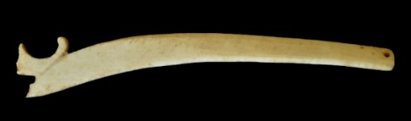
1 - Emporiae
(MAC Ampurias)
Características: Varilla de una sombrilla, arqueada. Más estrecha en la zona final, donde se localiza una pequeña perforación para enganchar al sistema de apertura-cierre. La parte superior, un poco más ancha, remata en un aro, en este caso fragmentado.
Área de hallazgos en Hispania: Emporiae (Ampurias),
Área de dispersión: Clérieux (Drôme, Francia), Lyon (Francia), Volterra (Italia), Tarento (Italia),
Cronología: En Clérieux se fecha a mediados del siglo I d.C. En Lyon a finales del periodo Augusteo.

▪ B.XIX.2 – Mango de sombrilla
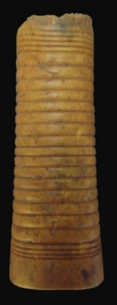
Oeiras
(MNA Lisboa)
Características: Mango de marfil con orificio central donde se insertaba el vástago. Está decorado a base de un conjunto de finos anillos que no mantiene simetría numérica. Cinco en la zona superior y tres en la inferior. Mide 8,74 cm de longitud máxima, con un diámetro en la base de 3,07 cm y 1,68 cm en la zona de enmangue.
Área de hallazgos en Hispania: Oeiras (Portugal).
Área de dispersión: De época etrusca en Tarquinia (Italia).
Cronología: Siglo II d.C.

Análisis:
Los parasoles cuentan con una larga tradición histórica. Así ya tenemos constancia de su presencia en Persia, como puede apreciarse en el relieve del rey Jerjes en Persépolis (Fg.1 A), en Egipto o en Grecia, pasando por Etruria. Desde aquí se introdujo entre la alta sociedad romana. El quitasol romano, muy aceptado entre las damas de la alta sociedad, era un signo de distinción que formaba parte del mundus mulieribus. Juvenal nos dice que era muy común regalar sombrillas. La misión que tenía era proteger a la señora de los rayos solares y de este modo mantener su habitual palidez. Aunque adopta la forma de un paraguas, no se utilizaba para resguardo de la lluvia. Solían estar hechos de cuero. Y al igual que los parasoles actuales podían cerrarse y abrirse, siguiendo un esquema muy similar, como podemos ver en las decoraciones cerámicas (Fig. 1 B), en los frescos, en mosaicos, en los relieves, o en la reconstrucción de la sombrilla de Tarquinia (Fig. 2). Lo normal era que lo llevasen los sirvientes para proteger del sol a la domina, aunque, como recoge Marcial, “Sostener una sombrilla sobre una dama era una de las atenciones comunes de los amantes”.
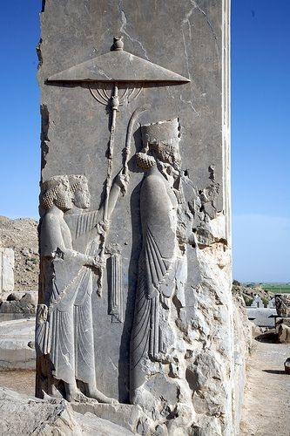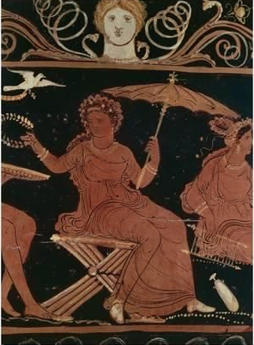
A B
Fig. 1 – A) Relieve procedente de Persépolis en el que se muestra la rey Jerjes entrando al salón principal, protegido con una sombrilla que lleva su asistente. [Tomado de Iran Facts and History]. B) – Vaso con la representación de una mujer portando una sombrilla. Campania (Italia). [Tomado de Giclee Print by | Art.com]
El mango y las varillas de sombrilla son piezas poco comunes entre los hallazgos de carácter óseo, tanto en la Hispania romana, como en el resto del Imperio. De hecho, únicamente contamos en la península Ibérica con dos elementos que corresponden con el aparataje de una sombrilla: una radio procedente de Ampurias, y la empuñadura de Oeiras.
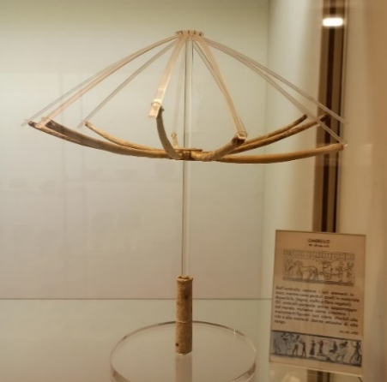
Fig. 2 – Sombrilla de época etrusca de Tarquinia.
(Tomado de https://www.facebook.com/tyrrhenika
La primera (B.XIX.1) está realizada sobre un hueso de buena densidad, posiblemente sobre costilla de bóvido de la que han aprovechado la curvatura natural que presenta. El proceso de elaboración consistía, una vez seleccionado el material, en darle la forma deseada en el torno y posteriormente pulirla. La pieza emporitana, es más estrecha en la parte final, donde se localiza una pequeña perforación para enganchar al sistema de apertura-cierre. La parte contraria, un poco más ancha, remata en el lateral en medio aro. Falta el remate superior donde se unía a la ballena sobre las que se colocaba la tela de piel. El sistema de funcionamiento es prácticamente el mismo que los paraguas actuales. Se deslizaba la pieza móvil hasta un tope, que hacía que el paragua quedase extendido, pero que no se desplegase totalmente debido al tamaño que podían ofrecer los radios realizados en hueso. Para que se mantuviese abierto se colocaba un clavo o un palo en el orifico diseñado para bloquear la pieza móvil (Fig. 3). Una de las cuestiones que Béal se plantea, y con el que estamos totalmente de acuerdo, es en el tamaño de las ballenas que “debido en particular a su longitud (unos treinta centímetros), no se pueden hacer de hueso”, lo normal es que fuesen de madera o de caña, como va ocurrir en etapas posteriores hasta la invención de las varillas de metal. También podrían ser de marfil, aunque debido al alto coste de este material debían ser para casos muy particulares.
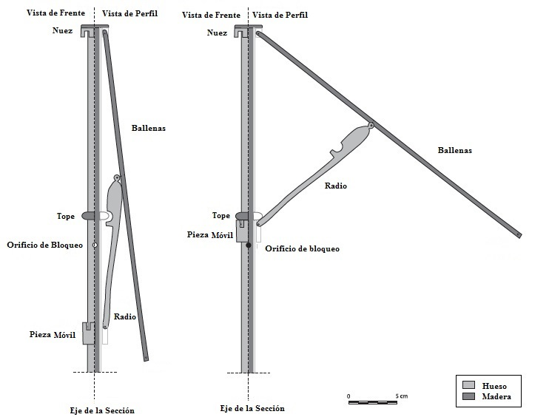
Fig. 3 - Esquema del funcionamiento de una sombrilla (Tomado de Bèal 2015, 183, fig. 2)
El mango (B.XIX.2) está realizado en marfil, material muy escaso y de gran valor, reservado para las clases más adineradas. Cuenta con orificio central donde se insertaba el vástago, en este caso de madera. La profundidad de este orificio prácticamente ocupa la mayor parte de la pieza. Presenta una pequeña fractura en la parte superior que permite observar con nitidez el proceso de elaboración. En este lugar aún se conservan restos ígneos calcinados. Para su ejecución se ha procedido en primer lugar a un corte longitudinal en ambos extremos del mango. Sección que se ha ejecutado con la sierra. El primer paso tras el corte, fue la realización del orificio central interno. Se practicó mediante una gruesa broca, que prácticamente llega casi hasta el final de la pieza. En su interior se observa el cuidado con que se fue perforando, quedando en las paredes las incursiones que tuvieron que hacer hasta conseguir el objetivo. Esta tarea, muy delicada, suponía que en cualquier momento la pieza podría fracturarse y, por tanto, habría que desecharla. A partir de aquí, se procedió a la decoración. Está se llevó a cabo en el torno. Precisamente de ese momento son las huellas que se observan en la base del mango. Para una mejor sujeción se practicó un pequeño orificio central, que no traspasa, que se empleó para que quedase fijado. Producto de los giros que se hicieron durante esta fase aún quedan algunas líneas circulares incisas.
La decoración de la empuñadura se hizo mediante el rebaje con un elemento punzante y cortante, posiblemente la gubia. El marco empleado se dividió en dos partes bien diferenciadas. Por un lado ambos extremos, mediante un conjunto de finos anillos que no mantiene simetría numérica. Cinco en la zona superior y tres en la inferior. El marco central se completó mediante anillos incisos más amplios, algo irregulares, y de mayor calado, con el propósito de prestar una mejor sujeción. El último proceso consistió en pulido muy somero, que en la parte final aún permite observar ligeramente las huellas del giro del torno.

Es complicado, como expone Kovač, determinar cual pudo ser el uso que se le dio a los mangos óseos de época romana. Normalmente se suelen relacionar con espadas, cuchillos u otros utensilios domésticos, dado que el material más empleado era, a parte de la madera, el hueso, el cuerno, el asta y, a veces, el marfil. Lo difícil, como dice MacGregor, es diferenciar las empuñaduras de un cuchillo doméstico de las de una espada, o de otra herramienta, si no conservan algunos restos que puedan darnos algunas pistas. En nuestro caso, se conservan algunos indicios que nos permiten acercarnos a empleo como mango de una umbracula . La pieza de Oeiras corresponde a la parte inferior del mango, en la que se introducía, en el orificio central, un eje de madera, sobre el que giraba toda la estructura del parasol: una pieza central móvil de la que partían las varillas que sujetaban las ballenas sobre las que se colocaba la cubierta (Fig. 3). Los pequeños restos calcinados situados en el inicio del orificio, nos hablan de que el eje era madera, que por circunstancias que desconocemos sufrió los efectos del fuego.
En cuanto al detalle decorativo, señalar que el motivo representado es bastante frecuente y con amplia variedad de combinaciones en el mundo romano. Esto supone un hándicap a la hora de localizar paralelos exactos. Algunos modelos que guardan ciertas similitudes, si bien todos ellos corresponden a empuñaduras de espadas o cuchillos, podrían ser el mango de Mainz (Alemania) , el de Chew Valely Lake (Inglaterra), el de (Szőny, Hungría) -con anillos más anchos-, o el de la navaja de Avgvsta Emerita (H.II.3.B.2), entre otros. El único paralelo, en cuanto a la decoración, no en la funcionalidad (mango de una espada), es el de Dunapeutele (Hungría).
El mango de marfil de Oeiras se fecha, en base al nivel estratigráfico y materiales, en el siglo II d.C., fecha que coincide con la empuñadura de espada de Dunapeutele, datado entre mediados del siglo II d.C. y finales del mismo.

Béal, et al. 2015: 182-183, fig. 1 (Clérieux) y 184-185, fig. 3 (Lyon). Volterra (Italia), 188, fig. 8 nº 1. Tarento, 188, fig. 9. En Clérieux se han localizado algunas piezas con similares características a la emporitana, procedentes de una incineración
Rodríguez Martín, et al. 2020: 378.
Juv. IX.50.
Béal, et al. 2015: 181.
Mart. XIV.28. Las damas romanas los usaron en el anfiteatro para defenderse del sol o de una lluvia pasajera, cuando el viento u otras circunstancias no permitieron que se extendiera el velarium
Ov. Ar. Am. II. 209.
Como por ejemplo en la representación de Venus en el mosaico de Setif (Angelia).
Béal 2015: 189, fig. 10-12.
Mart. XI.73.
Béal, et al. 2015: 184. “La limitación de la longitud que el material óseo impone a los radios significa que el paraguas del marco óseo nunca se puede abrir por completo, ya que el grado de apertura es proporcional a la longitud de los radios”.
Rodríguez Martín, et al. 2020: 380 ss.
Kovač 2017: 98
MacGregor 1985: 165.
Rodríguez Martín, et al. 2020: 378 ss. Como son la profundidad y diámetro del orificio, y los restos lígneos calcinados, conservados en la parte interna del mango.
Mikler 1997: lám. 50, nº 2 y 3. Quizás el nº 3 se aproxime más en cuanto a medidas y decoración. Lám. 52 nº 5. Con anillos más separados.
MacGregor 1985: 168
Biró 1994:141, lám. III, nº 14.
Biró 1994:141, lám. III, nº 17. La autora lo fecha entre mediados del siglo II y finales del mismo.

